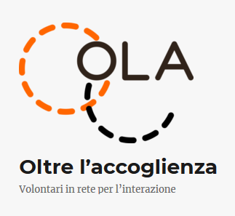

MODULO DI ISCRIZIONE

Incontro – dibattito con Giuseppe Faso e Sergio Bontempelli, autori del Manuale dell’operatore critico, Firenze, Cesvot, 2017.
Trento, 11 giugno ore 18:00, sala della Fondazione Caritro, in via Calepina 1.

NOME E COGNOME ______________________________
ENTE/ASSOCIAZIONE DI APPARTENZA _____________________________
PROFESSIONE _________________________________
Email _________________________________________

La partecipazione al convegno è gratuita. L’iscrizione al convegno consente di ricevere la versione integrale del Manuale dell’operatore critico.

Per info sulle Associazioni organizzatrici dell’evento:
http://www.ilgiocodeglispecchi.org
http://www.oltrelaccoglienza.org

